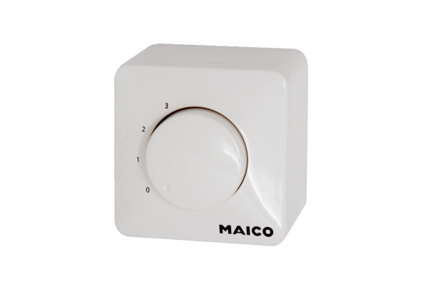Potencjometr ST EC 3Opakowanie jednostkowe: 1 sztukaAsortyment: E
Numer artykułu: 0157.0111Producent: MAICO

